Leader nella sostenibilità:
TechnoCompound conquista la medaglia d’argento EcoVadis
Il riconoscimento premia l'approccio olistico alla sostenibilità: TechnoCompound nella top 3% delle aziende del settore.
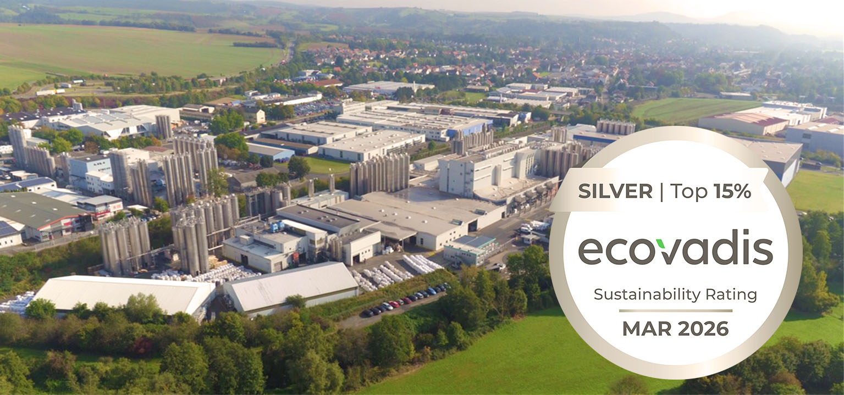
Lo stabilimento di produzione TechnoCompound a Bad Sobernheim, Germania
Bad Sobernheim, Germania, agosto 2026. TechnoCompound ha ottenuto la medaglia d'argento EcoVadis al primo tentativo di certificazione, tra l’altro mancando di poco l'oro. Nella valutazione complessiva di EcoVadis, effettuata su circa 8.000 aziende operanti nel settore, TechnoCompound si posiziona nella fascia del 3% contraddistinta dai migliori risultati, oltre che in quella del 6% tra le 130.000 aziende valutate in tutti i settori. Nel 2025, TechnoCompound aveva già ottenuto la certificazione Operation Clean Sweep (OCS), un’iniziativa volontaria adottata dall'industria internazionale delle materie plastiche volta a prevenire la dispersione di granuli di plastica lungo la catena del valore con l’obiettivo di impedire che finiscano nell'ambiente o nei corsi d'acqua.
A livello mondiale, EcoVadis figura tra le principali agenzie di rating della sostenibilità delle aziende. Le valutazioni di EcoVadis coprono aree quali ambiente, lavoro e diritti dell’uomo, etica e approvvigionamenti sostenibili. Con la conquista della medaglia d’argento, TechnoCompound si colloca tra le aziende con le migliori performance nel proprio settore specifico.
Gerald Aengenheyster, amministratore con delega alla Ricerca e Sviluppo e alla Sostenibilità dell’azienda tedesca, si dichiara entusiasta: "Questo riconoscimento premia i risultati complessivi raggiunti da TechnoCompound nell’ambito della sostenibilità, oltre a sottolineare il nostro costante impegno verso pratiche commerciali responsabili".
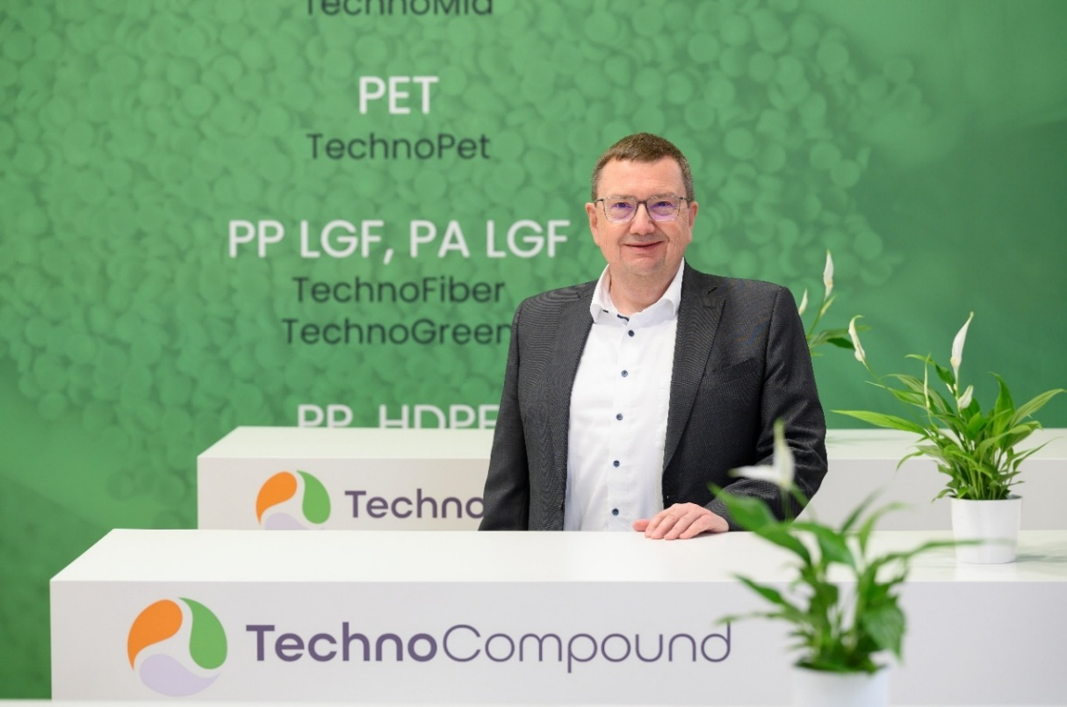
Gerald Aengenheyster, amministratore di TechnoCompound con delega alla Ricerca e Sviluppo e alla Sostenibilità
TechnoCompound persegue un approccio olistico alla sostenibilità che spazia dai processi produttivi a basso consumo di risorse e la gestione responsabile della catena del valore agli standard sociali adottati all’interno dell'azienda. La medaglia d’argento riflette i progressi compiuti in questi ambiti e rafforza la fiducia di clienti, partner e altri portatori di interessi.
Dirk Breitbach, amministratore delegato dell’azienda, afferma dal canto suo: “La sostenibilità è una componente essenziale della strategia a lungo termine di TechnoCompound. L'azienda continuerà a investire strategicamente in misure e innovazioni orientate a conseguire questo obiettivo”.
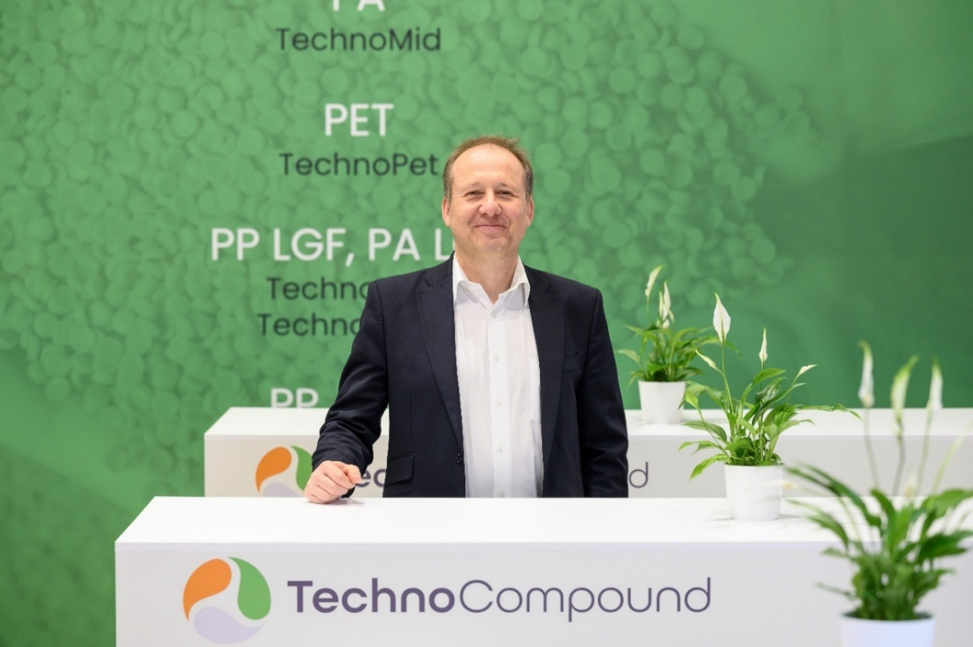
Dirk Breitbach, amministratore delegato di TechnoCompound
TechnoCompound GmbH (www.technocompound.com), è un’azienda del Gruppo Polymer (www.polymer-gruppe.de) leader in Europa nella fornitura di compound plastici personalizzati. Con 105 dipendenti e impianti di produzione all'avanguardia per il compounding, raffinazione e modifica dei polimeri, l'azienda vanta una capacità produttiva di 60.000 tonnellate l’anno a disposizione dei clienti per le loro applicazioni specifiche. L’ampio portafoglio di prodotti in materiali plastici funzionalmente modificati spazia dai compound di base e tecnici agli elastomeri termoplastici.
La principale area di applicazione di queste materie plastiche è il settore automotive; tuttavia, l'azienda offre applicazioni anche in altri settori come la logistica, gli imballaggi e l’edilizia. Grazie a un’organizzazione snella e a impianti moderni ottimizzati per la massima produttività, TechnoCompound GmbH è in grado di proporre i suoi prodotti a prezzi competitivi, con un’offerta completa che comprende il supporto tecnico in loco per le applicazioni e lo sviluppo di compound personalizzati studiati per soddisfare esigenze specifiche.
Il Gruppo Polymer, con sede a Bad Sobernheim, in Germania, continua l’attività di Polymer-Chemie GmbH, fondata nel 1973 come azienda familiare indipendente specializzata nel compounding, raffinazione e modifica delle materie plastiche. Il Gruppo supporta una clientela globale con efficienza e flessibilità offrendo prodotti innovativi e personalizzati di altissima qualità. Oggi, il Gruppo Polymer comprende le aziende Polymer-Chemie, Polymer-Chemie Rus, Sun Alloys Europe, TechnoCompound, PolyMIM e SoBiCo, specializzate nella fornitura di compound con oltre 500 dipendenti.
Ulteriori informazioni:
Rifat Erden, Leiter Vertrieb und Marketing, TechnoCompound GmbH,
Am Gefach, D-55566 Bad Sobernheim
Tel.: +49 (0) 67 51/8 56 05-472, rifat.erden@technocompound.com
Contatto editoriale e copie giustificative:
Dr.-Ing. Jörg Wolters, KONSENS Public Relations GmbH & Co. KG,
Hans-Böckler-Straße 20, D-63811 Stockstadt am Main
Tel.: +49 (0) 60 27/99 00 5-13, mail@konsens.de
I testi e le immagini del comunicato stampa possono essere scaricati aprendo il seguente link:
https://www.konsens.de/pressemitteilungen/technocompound-gmbh

